الدوال العكسية :
الدالة العكسية f تكون معرفة لكل عدد حقيقي يختلف عن 0 بالعلاقة : = (f(x

و تكون معرفة في R ما عدا 0 أو R*
خصائص :
تكون الدالة العكسية متناقصة في المجال ]-; 0[ ، و متناقصة في المجال ]0 ; +[ أيضاً .

جدول تغيراتها هو كالآتي :

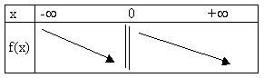

عند جدول التغيرات يدل الخط المزدوج الموجود تحت 0 على أن الدالة غير معرفة عند النقطة 0 .

المنحنى البياني للدالة العكسية هو :

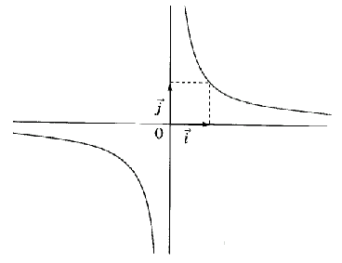
تعريف : في معلم متعامد و متجانس ، التمثيل البياني للدالة العكسية هو منحنى يدعى قطع زائد .

التمثيل البياني للدالة العكسية متناظر بالنسبة لمركز الاحدثيات .
الدالة المربعة و الدالة العكسية
خصائص مربع العدد الحقيقي :
- مربع العدد الحقيقي يكون موجباً أو يساوي 0 مهما كان العدد الحقيقي x ، بحيث x²0 .

- العددان المتناظران الحقيقيان لهما نفس المربع مهما كان العدد الحقيقي بحيث : مهما يكون العدد الحقيقي x فإن (-x² = (x²
علاقات :

مهما كان العددان الحقيقيان a ، b فإن :

* (a + b)² = (a² + 2ab + b²)
* (a - b)² = (a² - 2ab + b²)
* (a - b)(a + b) = (a² - b²)

الدالة المربعة :

تعريف : الدالة المربعة f تكون معرفة في مجموعة الأعداد الحقيقية Rبالعلاقة : f(x) = x²

خصائص
- الدالة المربعة تكون متناقصة في المجال ]-; 0] ، و متزايدة في المجال [0 ; +[ ،

- أدنى نقطة لها هي الصفر .

جدول التغيرات

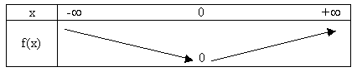

المنحنى البياني للدالة المربعة

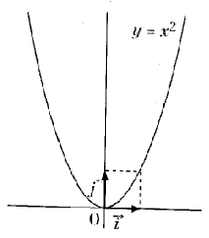

تعريف : في معلم متعامد و متجانس ، التمثيل البياني للدالة المربعة هو
قطع مكافئ ، قمّته مركز المعلم .

التمثيل البياني للدالة المربعة متناظر بالنسبة لمركز الاحدثيات .

الدالة العكسية :
الدالة العكسية f تكون معرفة لكل عدد حقيقي يختلف عن 0 بالعلاقة : = (f(x
و تكون معرفة في R ما عدا 0 أو R*
خصائص :
تكون الدالة العكسية متناقصة في المجال ]-; 0[ ، و متناقصة في المجال ]0 ; +[ أيضاً .

جدول تغيراتها هو كالآتي :

عند جدول التغيرات يدل الخط المزدوج الموجود تحت 0 على أن الدالة غير معرفة عند النقطة 0 .
المنحنى البياني للدالة العكسية هو :

تعريف : في معلم متعامد و متجانس ، التمثيل البياني للدالة العكسية هو منحنى يدعى قطع زائد .

التمثيل البياني للدالة العكسية متناظر بالنسبة لمركز الاحدثيات .

عمل الطالب/ فيصل عبدالله الحربي

المصدر: منتديات عالم الرومانسية - من قسم: المنتدى العلمي - أبحاث علمية - بحوث علمية

